Министерство науки и высшего образования Российской Федерации  
Федеральное государственное бюджетное образовательное учреждение высшего образования

ТОМСКИЙ ГОСУДАРСТВЕННЫЙ УНИВЕРСИТЕТ СИСТЕМ УПРАВЛЕНИЯ И РАДИОЭЛЕКТРОНИКИ (ТУСУР)

Кафедра компьютерных систем в управлении и проектировании (КСУП)

**РАЗРАБОТКА ПЛАГИНА «ЖУРНАЛЬНЫЙ СТОЛИК»**

**ДЛЯ «КОМПАС-3D»**

ПОЯСНИТЕЛЬНАЯ ЗАПИСКА

по дисциплине

«Основы разработки САПР» (ОРСАПР)

Выполнил:

студент гр. 580-3

___________ Иоч Ю.В.

«__» _____________ 2023 г.

Руководитель:

к.т.н., доцент каф. КСУП __________ Калентьев А.А. «__» _____________ 2023 г.

Томск, 2023

Оглавление

1 Описание САПР 3

1.1 Информация о выбранной САПР 3

1.2 Описание API 4

1.3 Обзор аналогов плагина 6

2 Описание предмета проектирования 9

3 Проект системы 11

3.1 Диаграмма классов 11

3.2 Макеты пользовательского интерфейса 13

Список используемых источников 15

1. **Описание САПР**
   1. Информация о выбранной САПР

КОМПАС-3D – это российская импортонезависимая система трехмерного проектирования, ставшая стандартом для тысяч предприятий и сотен тысяч профессиональных пользователей, универсальная система автоматизированного проектирования, позволяющая в оперативном режиме выпускать чертежи изделий, схемы, спецификации, таблицы, инструкции, расчётно-пояснительные записки, технические условия, текстовые и прочие документы. Изначально система ориентирована на оформления документации в соответствии с ЕСКД, ЕСТД, СПДС и международными стандартами, но этим возможности системы не ограничиваются.[1]

Программа имеет свои особенности, которые присущи только ей, что выделяет ее среди других софтов для промышленного проектирования [2]:

* собственное математическое ядро C3D и использование параметрических технологий, созданных специалистами АСКОН;
* интерфейс на русском языке, являющийся удобным и простым даже для новичков;
* взаимодействие с другими программами по проектированию, созданное в Компасе, перемещается без потери данных;
* имеет встроенный модуль для разработки электрических цепей.

Существует множество аналогов КОМПАС-3D, например:

* NanoCAD – флагманский продукт отечественной компании Нанософт – профессиональный инструмент для проектирования и моделирования объектов различной сложности. Используется как графическая платформа для BIM-решений. [3]. NanoCAD, будучи упрощенной версией AutoCAD, имеет базовые функции для создания 2D-чертежей и некоторые возможности 3D-моделирования, но менее мощен в сравнении с Компас-3D[4];
* Autodesk Inventor – система трёхмерного твердотельного и поверхностного параметрического проектирования компании Autodesk.[5] В отличие от КОМПАС-3D, Autodesk более дорогой программный продукт, но более продвинутый и интуитивный с точки зрения пользовательского опыта – в нём присутствует возможность использования двумерных параметрических элементов из программы Autocad для создания новых трёхмерных моделей, есть автоматическое создание и обновление чертежных видов и технология цифровых прототипов, которая дает возможность исследовать поведение изделий на основе их прототипов задолго до изготовления первого реального экземпляра;
* SolidWorks – программный комплекс САПР для автоматизации работ промышленного предприятия на этапах конструкторской и технологической подготовки производства компании Dassault Systemes.[6] SolidWorks предоставляет широкий спектр возможностей в отличие от Компаса, таких как прямое взаимодействие с Excel, Word и другими приложениями Windows и возможностью автоматического создания отчётов по взаимодействиям с деталью, но является дорогостоящим продуктом;

Выбор КОМПАС-3D основан на том, что продукт не подвергнется санкциям, так как разрабатывается отечественной компанией, а также он является несложным в освоении и предоставляет свободный API.

* 1. Описание API

API КОМПАС-3D – это ориентированные на прикладного программиста инструментальные средства разработки приложений (библиотек конструктивов, прикладных САПР) на базе системы КОМПАС. API КОМПАС-3D включает в свой состав 2D API и 3D API. Он расположен в каталоге КОМПАС-3D. Относительный путь к нему выглядит так: «...\Kompas-3D\SDK\SDK.chm».

Для начала работы с API необходимо в папке распаковать архив C# из папки «SDK\Samples», и оттуда из папки Common подключить необходимые .dll к проекту (рис. 1.1). Библиотеки на рис. 1.1 содержат в себе классы, описывающие функции и методы обработки модели математическим ядром КОМПАС-3D, что позволяет использовать при написании программного кода объекты, методы и прочие преимущества объектно-ориентированного программирования. Класс KompasObject является одним из основных и описывает основные математические методы расчета и построения моделей в системе Компас-3D.

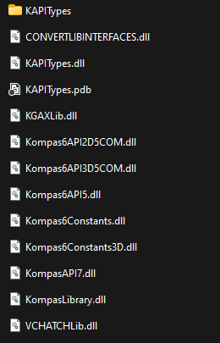

Рисунок 1.1 – .dll для проекта

Из всех вышеперечисленных .dll будут использоваться только: KAPITypes, Kompas6API5, Kompas6Constants, Kompas6Constants3D. Каждая из этих .dll предоставляет работу с интерфейсами КОМПАСа, методы и свойства, с помощью которых можно работать как с 2D-объектами, так и с 3D.

Используемые свойства классов представлены в табл. 1.1.

Используемые методы классов представлены в табл. 1.2:

Таблица 1.1 – Используемые свойства класса ksRectangleParam

|  |  |  |
| --- | --- | --- |
| Свойство | Тип данных | Описание |
| ang | double | Угол вектора направления от первой точки ко второй |
| height | double | Высота прямоугольника |
| style | long | Стиль линии |
| width | double | Ширина прямоугольника (длина стороны, характеризующейся углом наклона ang) |
| x, y | double | Координаты базовой точки прямоугольника - одной из его вершин |

Таблица 1.2 – Используемые методы класса ksFragment

|  |  |  |
| --- | --- | --- |
| Метод и входные параметры | Тип возвращаемых данных | Описание |
| ksInsertFragmentEx(long, BOOL, LPDISPATCH, BOOL) | Указатель на вставку фрагмента ksFragment | Вставить фрагмент в документ |
| ksCloseLocalFragmentDefinition() | Указатель на определение фрагмента | Закончить определение локального фрагмента |

* 1. Обзор аналогов плагина

Косвенными аналогами плагина по построению журнальных столиков является множество написанных скриптов по автоматизированному построению мебели в системе «Базис Мебельщик» [7]. Например, Shkafscript – скрипт, по которому легко строятся столешницы (рис. 1.2). Большинство скриптов можно посмотреть на Github Bazissoft [8] (рис. 1.3). Результат работы скрипта представлен на рис. 1.4.

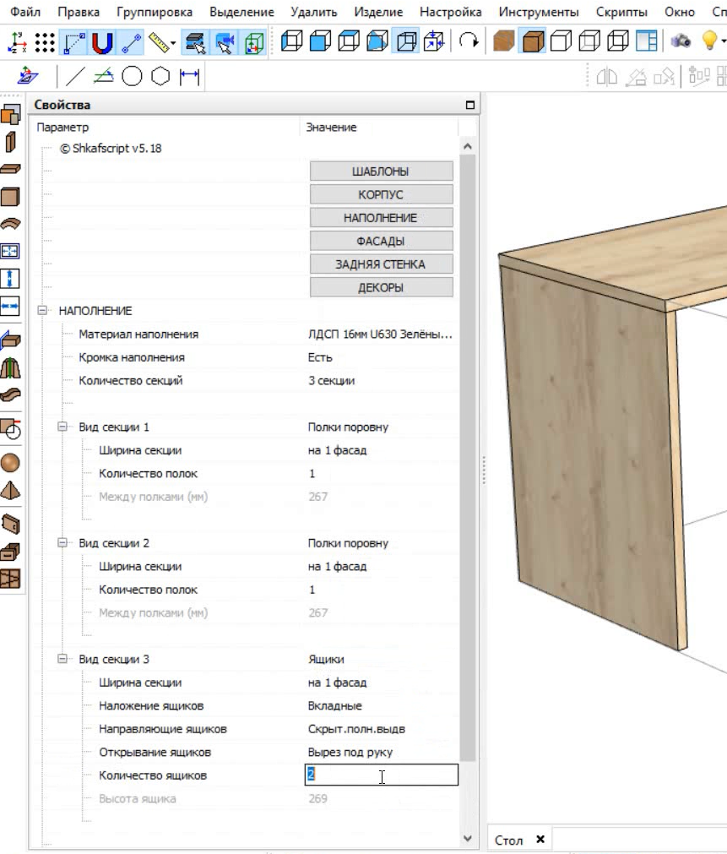

Рисунок 1.2 – Интерфейс плагина Shkafscript

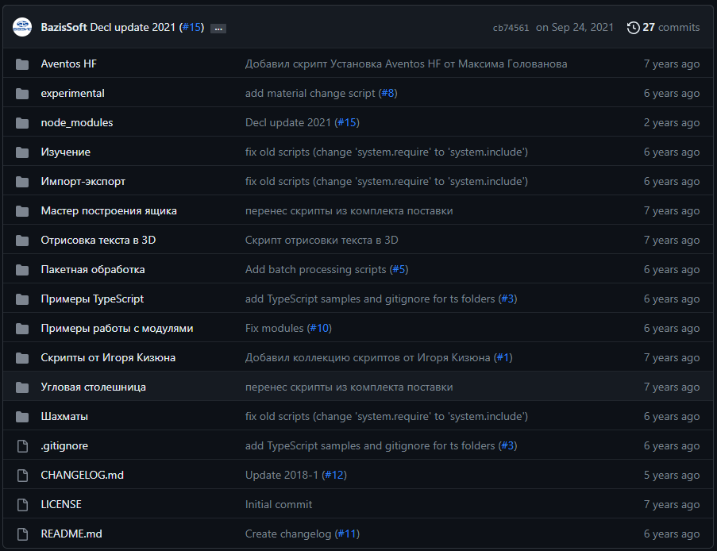

Рисунок 1.3 – Github всех плагинов для «Базис Мебельщик»

В этом плагине, как и в плагине для построения журнальных столиков, можно задавать все необходимые размеры для элементов конструкции.

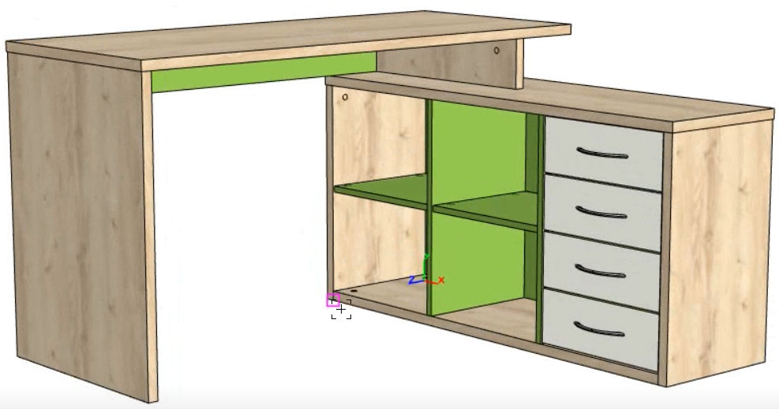

Рисунок 1.4 – Результат работы плагина

1. **Описание предмета проектирования**

Журнальный столик — небольшой низкий столик, который обычно располагают перед диваном или группой кресел в гостиной, холле, для украшения интерьера и временного размещения книг, журналов, газет, еды и напитков. Согласно ГОСТу, журнальные столики используются для формирования зоны отдыха, но они также могут применяться и для приема посетителей. Иногда такой стол используют для организации небольшой столовой зоны, так как столик позволяет разместить на нем посуду и столовые приборы, хотя заниженная высота, небольшая площадь и расположение пользователей в креслах или на диванах вокруг столика ограничивают его функциональность как предмета столовой мебели.[9]

Чертёж показан на рис. 2.1.

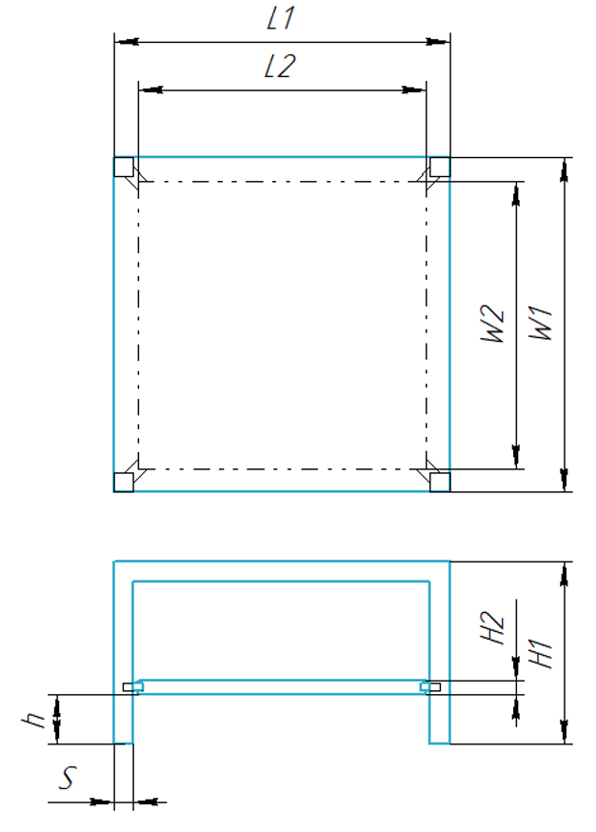

Рисунок 2.1 – Модель журнального столика

***Изменяемые параметры для*** плагина (также все обозначения показаны на рис. 2.1):

* Длина столика L1 (600 – 1200мм);
* Ширина столика W1 (600 – 1200мм);
* Высота столика H1 (400 – 500мм)
* Длина полки L2 (), длина полки не должна быть больше длины столика;
* Ширина полки W2 (), ширина полки не должна быть больше ширины столика;
* Высота полки H2 (10 – 40мм), высота полки не должна быть больше высоты столика;
* Размер ножки/поверхности столика S (30 – 50мм);
* Расстояние от пола до низа полки h (), расстояние должно быть не ниже размера ножки (равного размеру верхней поверхности) столика и не выше ширины столика за вычетом нескольких параметров.

1. **Проект системы**
   1. Диаграмма классов

Диаграмма классов — структурная диаграмма языка моделирования UML, демонстрирующая общую структуру иерархии классов системы, их коопераций, атрибутов (полей), методов, интерфейсов и взаимосвязей (отношений) между ними. Широко применяется не только для документирования и визуализации, но также для конструирования посредством прямого или обратного проектирования. Целью создания диаграммы классов является графическое представление статической структуры декларативных элементов системы. Она содержит в себе также некоторые элементы поведения (например — операции), однако их динамика должна быть отражена на диаграммах других видов (диаграммах коммуникации, диаграммах состояний). Для удобства восприятия диаграмму классов можно также дополнить представлением пакетов, включая вложенные [10].

КОМПАС-3D будет запускаться из плагина, диаграмма классов для этого случая представлена на рис. 3.1:

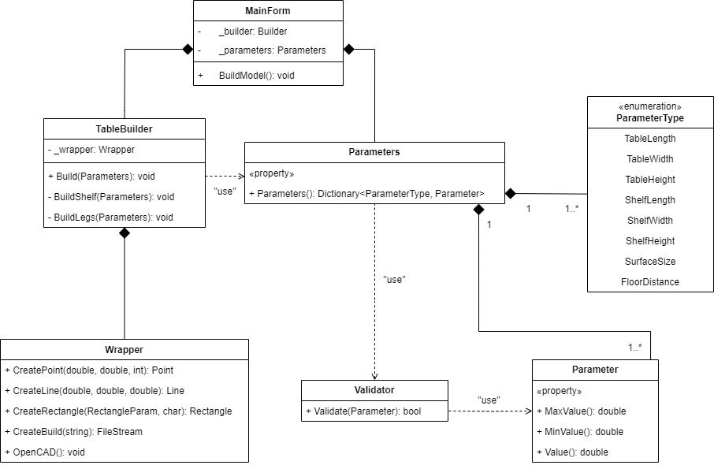

Рисунок 3.1 – Архитектура плагина как отдельного приложения

Разберем основные классы проекта:

* **MainForm** – является главным окном приложения. Хранит в себе параметры (**Parameters**) и объект класса строителя модели (**Builder**);
* **Parameters** – класс, хранящий в себе параметры модели;
* **TableBuilder** – класс строитель модели;
* **Wrapper** – класс обёртка API КОМПАС. В нем находятся все нужные методы создания примитивов и документов, которые пригодятся для построения модели.

Описание некоторых элементов классов приведено в таблицах 3.1 – 3.4:

Таблица 3.1 – Методы класса TableBuilder

|  |  |  |  |
| --- | --- | --- | --- |
| Название | Входные параметры | Тип возвращаемых данных | Описание |
| Build | object element | void | Строит модель журнального столика |
| BuildShelves | object element | void | Строит полки |
| BuildLegs | object element | void | Строит ножки столика |

Таблица 3.2 – Свойства класса Parameter

|  |  |  |
| --- | --- | --- |
| Название | Тип данных | Описание |
| MaxValue | double | Возвращает и устанавливает максимальное значение |
| MinValue | double | Возвращает и устанавливает минимальное значение |
| Value | double | Возвращает и устанавливает текущее значение |

Таблица 3.3 – Методы класса Validator

|  |  |  |  |
| --- | --- | --- | --- |
| Название | Входные параметры | Тип возвращаемых данных | Описание |
| Validate | Parameter | bool | Проверяет корректность введенных пользователем данных |

Таблица 3.4 – Методы класса Wrapper

|  |  |  |  |
| --- | --- | --- | --- |
| Название | Входные параметры | Тип возвращаемых данных | Описание |
| CreatePoint | double, double, int | Point | Строит точку |
| CreateLine | double, double, double | Line | Строит линию |
| CreateRectangle | RectangleParam, char | Rectangle | Строит прямоугольник |
| CreateBuild | string | FileStream | Создает файл детали |

Окончание таблицы 3.4

|  |  |  |  |
| --- | --- | --- | --- |
| Название | Входные параметры | Тип возвращаемых данных | Описание |
| OpenCAD | - | void | Открывает САПР |

* 1. Макеты пользовательского интерфейса

На рис. 3.2 представлен макет интерфейса:

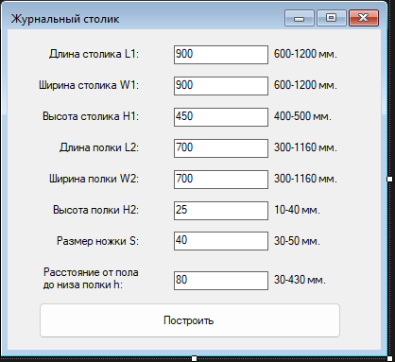

Рисунок 3.2 – Макет пользовательского интерфейса

Длина, ширина и высота полки, а также расстояние от пола до низа полки высчитываются автоматически при подстановке значений в остальные параметры и подставляются в соответствующий Label.

На рис. 3.3 представлено, как будут выглядеть ошибки в программе:

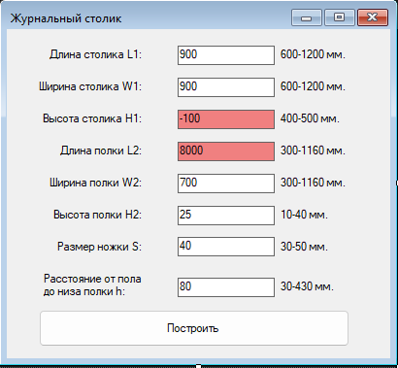

Рисунок 3.3 – Ошибки при вводе неверных значений

Также будет высвечиваться окно с ошибками при нажатии кнопки построения.

# **Список используемых источников**

1. Описание КОМПАС-3D [Электронный ресурс]. URL: https://kompas.ru/kompas-3d/about/
2. Программа «Компас 3D»: обзор, модули, функционал и возможности [Электронный ресурс]. URL: https://junior3d.ru/article/Kompas-3D.html
3. Платформа NanoCAD - инструмент для воплощения инженерных идей [Электронный ресурс]. URL: <https://nanocad.pro/>
4. NanoCAD Механика и КОМПАС [Электронный ресурс]. URL: https://sapr.ru/article/25421
5. Autodesk Inventor: Mechanical design software for ambitious ideas [Электронный ресурс]. URL: https://www.autodesk.com/products/inventor/overview?term=1-YEAR&tab=subscription&plc=INVPROSA
6. SOLIDWORKS 3D CAD [Электронный ресурс]. URL: https://www.solidworks.com/product/solidworks-3d-cad
7. БАЗИС-Мебельщик [Электронный ресурс]. URL: https://www.bazissoft.ru/products/bazis_mebelschik
8. BazisSoft/Scripts [Электронный ресурс]. URL: https://github.com/BazisSoft/Scripts.git
9. Журнальный стол. Wiki [Электронный ресурс]. URL: https://ru.wikipedia.org/wiki/Журнальный_стол
10. Диаграмма классов. Wiki [Электронный ресурс]. URL: https://ru.wikipedia.org/wiki/Диаграмма_классов